*Relatório de LIEC 2 – Juliano Ricaldoni*

**Atividade 1:**

Você deverá inicialmente escolher 3 resistores quaisquer dentre os apresentados na foto abaixo (são  
resistores reais).

Identifique as cores dos respectivos resistores (use o material da aula anterior) e calcule os valores de  
resistência equivalente para cada circuito abaixo (Circuito 1 e Circuito 2).

**Atividade 2:**

Agora vamos medir o valor em um protoboard. Devemos conectar o multímetro em uma coluna onde os  
resistores estão conectados.

Construa os mesmos circuitos (Circuito 1 e Circuito 2) no simulador com os mesmos valores que você  
determinou e verifique se os valores calculados correspondem aos valores medidos

|  |  |  |
| --- | --- | --- |
| Resistor | Cores | Valor pelas cores |
| R1 | Azul, Cinza, Preto | 68 Ω |
| R2 | Vermelho, Vermelho, Preto | 22 Ω |
| R3 | Verde, Azul, Marrom | 560 Ω |

Resultado Circuito 1:

$$R1+R2+R3=68+22+560=650Ω$$

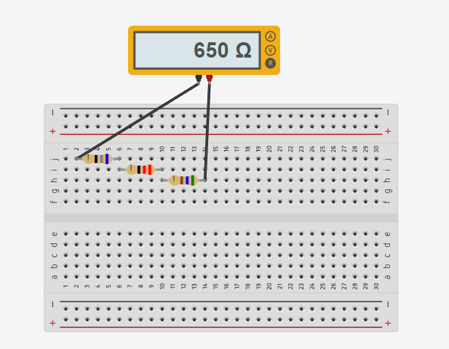

Resultado Circuito 2:

$\frac{1}{R1}+\frac{1}{R2}+\frac{1}{R3}=\frac{1}{68}+\frac{1}{22}+\frac{1}{560}$ $\frac{1540+4760+187}{104,720}=\frac{6587}{104,720}=\frac{104,720}{6587}≈15,897Ω$

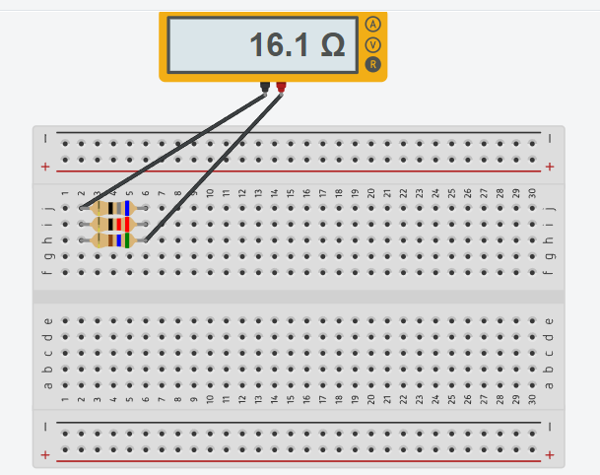

* Ao que parece é alguma inconsistência de arredondamento no multímetro do tinkercad

**Atividade 3:**

Calcule o valor da resistência equivalente do circuito usando os valores das resistências escolhidas para o  
seguinte circuito:

r1 em série, r2 e r3 em paralelo

Resultado Circuito:

$$Rt=R1+\left(\frac{R2xR3}{R2+R3}\right)=68+\left(\frac{22x560}{22+560}\right)=\frac{12320}{582}≈68+21,2≈89,2$$

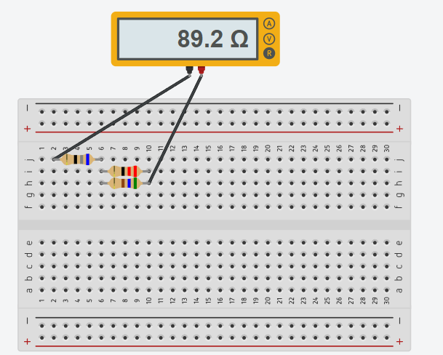

**Atividade 4 (atividade 5 no PDF do Relatório):**

Calcule a corrente que irá circular considerando uma fonte de energia de 5 volts, ou seja, deveremos aplicar uma diferença de potencial de 5 volts entre os pontos A e B. Use os valores descritos pelas cores e/ou medidos.

Corrente = $I=\frac{V}{R}=\frac{5V}{2000Ω}=0,0025A=2,5mA$

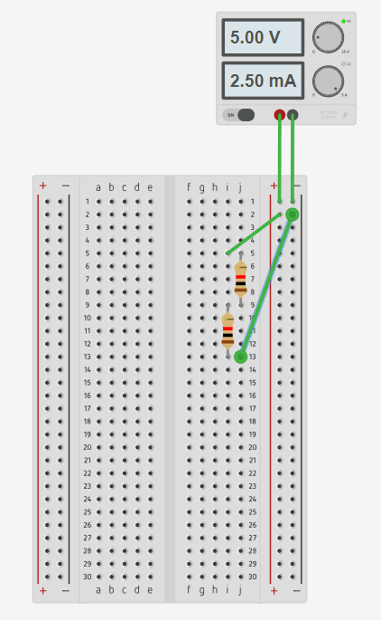

Agora vamos calcular a corrente total do circuito pela lei de Ohm:

It = Vt / Rt

It = 5V / 2000Ω

It = 0,0025 A

Vamos agora calcular o valor da queda de tensão em R1 (VR1) e o valor da queda de tensão em R2 (VR2), como a mesma corrente total (It) irá circular sobre os resistores, haverá uma diferença de potencial (ou queda de tensão) sobre cada um deles. Calculamos essa queda de tensão aplicando a Lei de Ohm separadamente sobre cada um ou seja:

VR1 = It * R1 e VR2 = It * R2

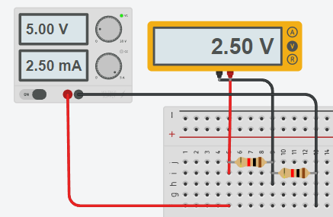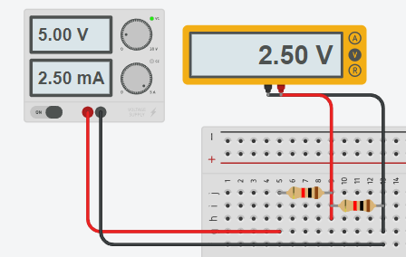VR1 = $0,0025AX1000Ω=2,5V$ e VR2 =

|

|

|

|

|

|

**Atividade 5 (atividade 6 no PDF do Relatório):**

Para o circuito da atividade anterior onde você calculou o valor da corrente a partir de medições de tensão nos resistores. Nesta atividade você deverá utilizar o mesmo circuito, medir a corrente conforme ilustrado acima e comparar os resultados.

Corrente calculada na Parte 3: 2,5 mA

Corrente medida: 2,5 mA

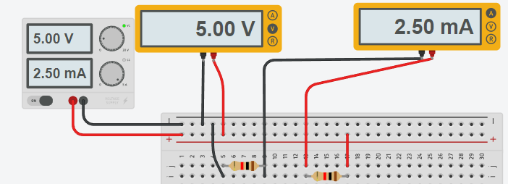

**Atividade 6 (atividade 7 no PDF do Relatório):**

Da montagem do circuito anterior, você observou que calculando a corrente através de R1 do circuito poderíamos determinar a corrente total que iria circular no circuito. Vamos usar esta abordagem para responder a seguinte pergunta:

Qual a corrente que irá circular pelo Led se o circuito abaixo for construído?

R1 em serie com um LED

$$I=\frac{V}{R}=\frac{5V}{1000Ω}=0,005A=5mA$$

**Desafio:**

Um problema real:  
Estamos precisando de um valor de 3,3 volts e devemos construir um divisor de tensão a partir de uma fonte de 5 volts. Sabe-se que a corrente da carga quando submetida aos 3,3 volts é de 0,165 mA. A corrente total que deverá circular no circuito será no máximo 1 mA.

Dica: o circuito será equivalente ao circuito da figura da atividade 3 onde R1 e R2 formarão o divisor de tensão e R3 será a carga a ser energizada. Calcule o valor da resistência da carga, suponha um valor inicial para R1 de 2200 ohm e calcule o valor de R2.

Icarga = 0,165 mA

Imax = 1 mA

V2 = 3,3 V

I = Imax – Icarga = 1 – 0,165 = 0,835

$$R3=\frac{3300}{0,165}=20KΩ$$

$$R2=\frac{V}{I}=\frac{3,3V}{0,835mA}=\frac{3300mV}{0,835mA}=3952,09Ω$$

Rt = $\frac{R2xR3}{R2+R3}+R1=\left(\frac{3952,09x20000}{3952,09+20000}\right)+2200=\left(\frac{79.041.800}{23952,09}\right)+2200≈3300+2200=5500Ω$